Отчёт по лабораторной работе 6
Установка и настройка системы управления базами данных MariaDB
Чилеше Лупупа
Содержание

1 Цель работы
Приобретение практических навыков по установке и конфигурированию системы управления базами данных на примере программного обеспечения MariaDB.

2 Выполнение работы

2.1 Установка и первичная настройка MariaDB

2.1.1 Установка необходимых пакетов
Для работы с системой управления базами данных были установлены пакеты mariadb и mariadb-server. После установки система вывела перечень компонентов, включая серверную часть, клиентские утилиты и дополнительные модули.
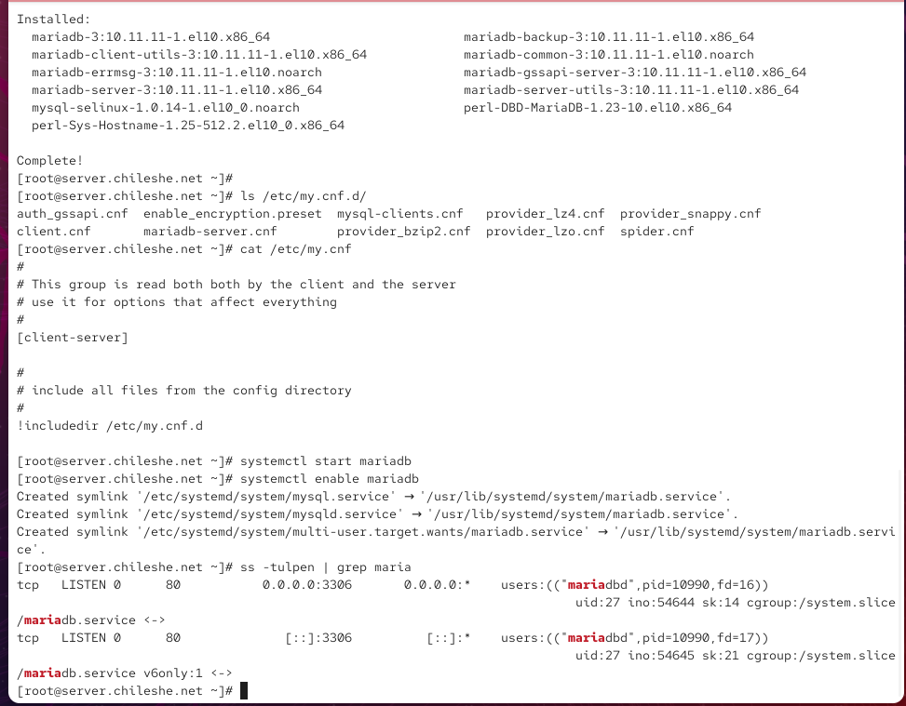
Рис. 1: Установка MariaDB

2.1.2 Просмотр конфигурационных файлов MariaDB
В каталоге /etc/my.cnf.d находятся конфигурационные файлы службы MariaDB, которые включаются основным файлом /etc/my.cnf. На изображении продемонстрировано содержимое каталога конфигурации:
Основной файл my.cnf включает общие настройки клиента и сервера:
Построчный комментарий файла /etc/my.cnf:
- # — строки комментариев, используемые для пояснений.
- This group is read both by the client and the server — параметры из этой группы читаются и клиентами, и сервером.
- use it for options that affect everything — рекомендуется помещать сюда глобальные настройки.
- [client-server] — секция общих параметров.
- # include all files from the config directory — пояснение о подключении дополнительных конфигов.
- !includedir /etc/my.cnf.d — директива, подключающая содержимое каталога /etc/my.cnf.d.

2.1.3 Запуск и включение службы MariaDB
После установки сервер был запущен и добавлен в автозагрузку. Завершение команд сопровождалось созданием симлинков на соответствующие unit-файлы.

2.1.4 Проверка прослушивания порта MariaDB
Командой для анализа активных сетевых соединений было подтверждено, что процесс mariadbd слушает порт 3306.

2.2 Настройка безопасности MariaDB
Для выполнения базовой конфигурации безопасности был запущен скрипт mysql_secure_installation. В ходе работы были выполнены следующие действия:
- установлен пароль пользователя root (MariaDB);
- отключён удалённый доступ root;
- удалены анонимные пользователи;
- удалена тестовая база данных;
- обновлены таблицы привилегий.
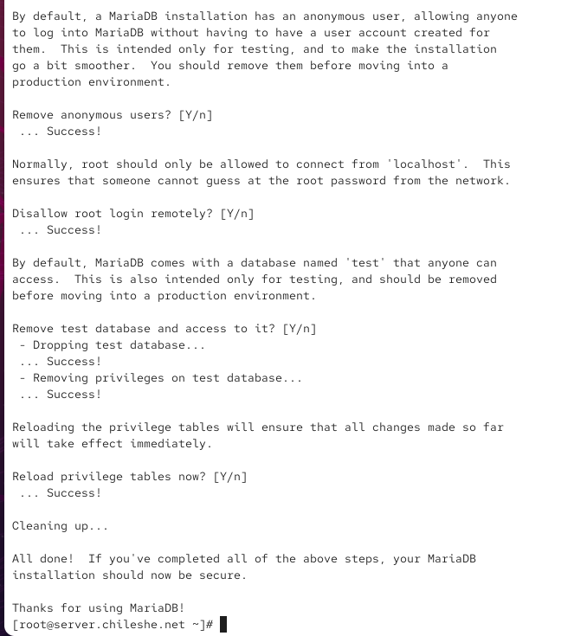
Рис. 2: mysql_secure_installation

2.3 Проверка доступных команд и системных баз данных
После входа в MariaDB (mysql -u root -p) был просмотрен список доступных команд (\h), а затем выполнен SQL-запрос для отображения доступных баз данных
Результат:
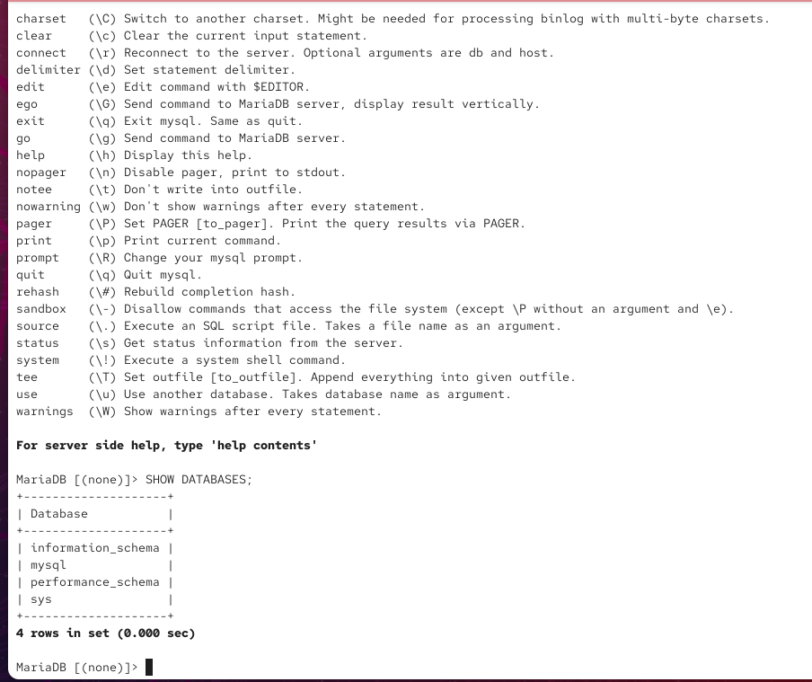
Рис. 3: Список баз данных
В системе доступны следующие базы данных:
- information_schema — служебная база метаданных;
- mysql — таблицы пользователей, прав и системных параметров;
- performance_schema — статистика о работе сервера;
- sys — представления для анализа производительности.

2.4 Конфигурация кодировки символов

2.4.1 Просмотр состояния MariaDB до изменений
Для анализа текущей конфигурации был выполнен просмотр статуса сервера:
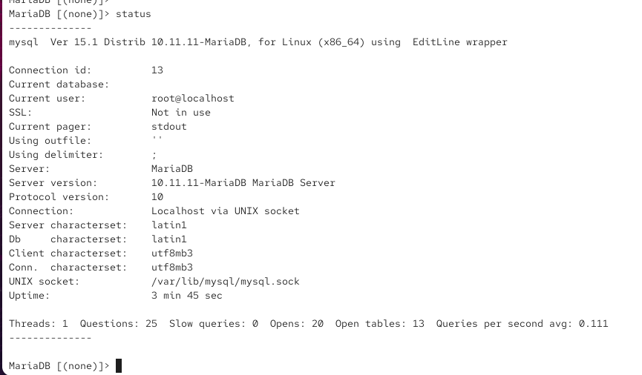
Рис. 4: Статус MariaDB до изменения кодировки
Пояснение ключевых параметров:
- Server version — версия MariaDB.
- Current user — пользователь, от имени которого осуществляется соединение.
- SSL — состояние SSL-соединения.
- Connection — локальное соединение через UNIX-сокет.
- Server/Db/Client/Conn character set — используемые кодировки.
- Uptime — время работы службы.
- Threads, Questions, Slow queries — статистика активности.

2.4.2 Создание конфигурации кодировки
В каталоге /etc/my.cnf.d был создан файл utf8.cnf со следующим содержимым:
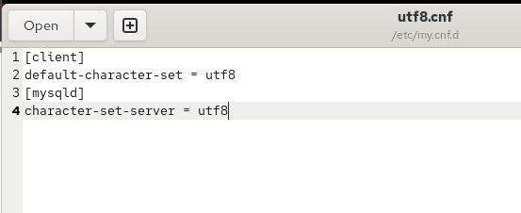
Рис. 5: Создание файла utf8.cnf

2.4.3 Перезапуск и проверка изменений
После перезапуска MariaDB был повторно просмотрен статус системы:
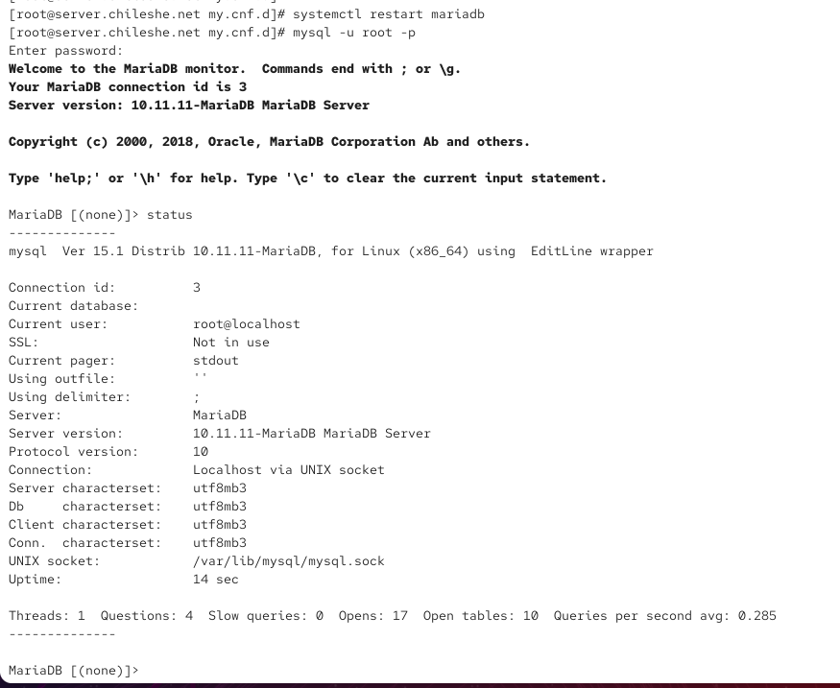
Рис. 6: Статус MariaDB после изменения кодировки
Изменения после применения конфигурации:
- параметры Server character set, Db character set, Client character set и Conn character set изменились на utf8mb3;
- сервер начал работу в корректной UTF-8-совместимой кодировке;
- обновлённые параметры подтвердили успешное применение настроек.

3 Создание базы данных и управление данными в MariaDB

3.0.1 Создание базы данных addressbook
Для начала был выполнен вход в MariaDB с правами администратора. Затем была создана база данных addressbook с использованием кодировки UTF-8:
После создания база была выбрана для дальнейшей работы:
Так как база данных только создана, список таблиц оказался пустым.

3.0.2 Создание таблицы city и заполнение данными
В базе данных была создана таблица city с двумя текстовыми полями:
После этого таблица была заполнена тремя строками:
- Иванов — Москва
- Петров — Сочи
- Сидоров — Дубна
Для проверки данных был выполнен запрос:
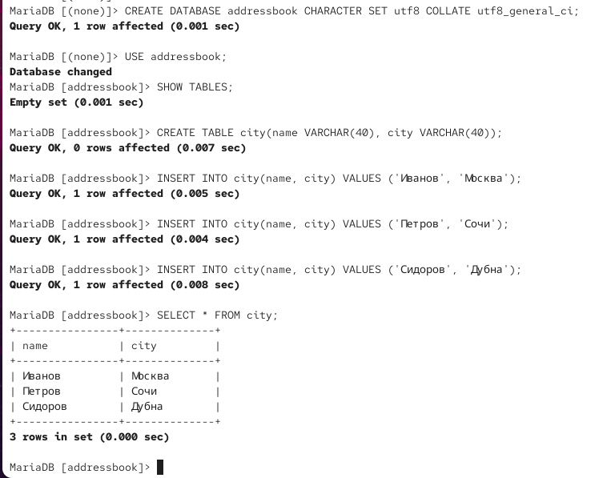
Рис. 7: Результат SELECT * FROM city
Пояснение результата:
Запрос выводит все строки таблицы city. Таблица содержит три записи, каждая из которых включает имя и соответствующий город.

3.0.3 Создание пользователя и назначение прав
Был создан пользователь chileshe@'%' и установлен пароль:
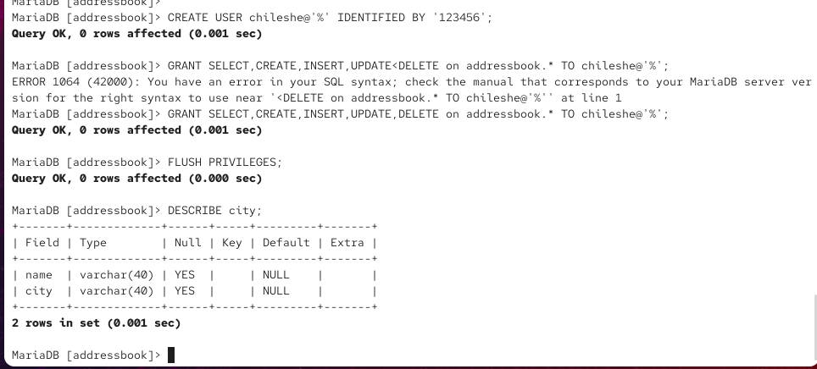
Рис. 8: Создание пользователя

3.0.4 Просмотр списка баз данных и таблиц
После выхода из MariaDB были просмотрены все базы данных:
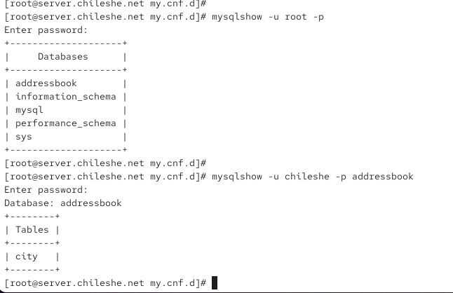
Рис. 9: mysqlshow -u root -p
Затем был выполнен просмотр таблиц базы addressbook
Обе команды подтвердили наличие таблицы city.

3.1 Создание резервных копий базы данных
В системе был создан каталог для резервных копий:
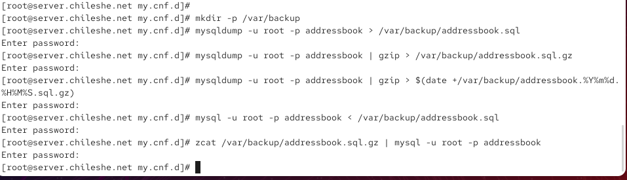
Рис. 10: Создание каталога /var/backup
Далее были выполнены следующие действия:
- Обычная резервная копия
- Сжатая резервная копия
- Сжатая копия с датой в имени файла
- Восстановление из обычной копии
- Восстановление из gzip-копии

3.2 Добавление конфигурации MariaDB в Vagrant-окружение
В каталоге /vagrant/provision/server/ был создан подкаталог mysql и в него были помещены:
- конфигурационные файлы MariaDB;
- резервные копии базы данных.
Также был создан и сделан исполняемым файл mysql.sh, предназначенный для автоматизации установки и настройки MariaDB при развёртывании виртуальной машины:
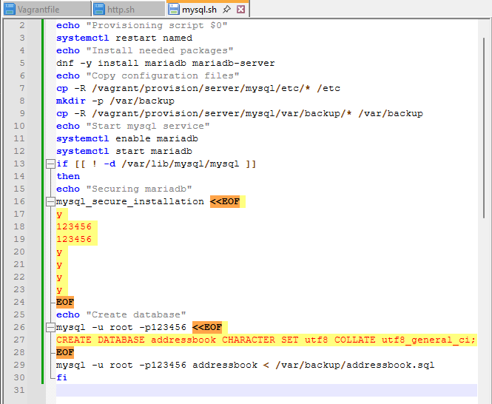
Рис. 11: Содержимое mysql.sh

4 Вывод
В ходе работы была создана и настроена база данных MariaDB, включающая таблицу city и записи пользователей. Были продемонстрированы операции создания базы, таблиц, добавления данных, управления пользователями и привилегиями. Выполнены резервные копии базы данных в разных форматах и проверено корректное восстановление. Конфигурационные файлы и резервные копии интегрированы в инфраструктуру Vagrant для автоматизации последующих развертываний. Работа подтверждает корректность настройки MariaDB и выполнение всех требуемых операций.

5 Контрольные вопросы
1. Какая команда отвечает за настройки безопасности в MariaDB?
За выполнение первичной настройки безопасности отвечает команда
mysql_secure_installation.
Она позволяет задать пароль root, удалить анонимных пользователей, отключить удалённый вход root и удалить тестовую базу данных.
2. Как настроить MariaDB для доступа через сеть?
Необходимо изменить параметр bind-address в конфигурации MariaDB:
- указать 0.0.0.0, чтобы разрешить подключение с любых адресов;
- либо указать конкретный IP.
После изменения — перезапустить службу MariaDB. Также пользователям должны быть выданы права вида user@'%' или user@'<ip>'.
3. Какая команда позволяет получить обзор доступных баз данных после входа в среду оболочки MariaDB?
Команда:
SHOW DATABASES;
Она выводит перечень всех доступных пользователю баз данных.
4. Какая команда позволяет узнать, какие таблицы доступны в базе данных?
Команда:
SHOW TABLES;
5. Какая команда позволяет узнать, какие поля доступны в таблице?
Команда:
DESCRIBE имя_таблицы;
или короче:
DESC имя_таблицы;
6. Какая команда позволяет узнать, какие записи доступны в таблице?
Команда:
SELECT * FROM имя_таблицы;
7. Как удалить запись из таблицы?
Используется команда:
DELETE FROM имя_таблицы WHERE условие;
Например:
DELETE FROM city WHERE name='Петров';
8. Где расположены файлы конфигурации MariaDB? Что можно настроить с их помощью?
Основные конфигурации находятся в каталоге:
/etc/my.cnf
и в директории:
/etc/my.cnf.d/
С их помощью можно настроить: - параметры кодировки; - пути к данным; - сетевые параметры (порт, bind-address); - настройки буферов и кешей; - параметры клиентов и сервера.
9. Где располагаются файлы с базами данных MariaDB?
Физические файлы баз данных по умолчанию находятся по пути:
/var/lib/mysql/
В этом каталоге каждая база представлена собственной директорией.
10. Как сделать резервную копию базы данных и затем её восстановить?
Резервная копия создаётся командой:
mysqldump -u root -p база > файл.sql
Сжатая копия:
mysqldump -u root -p база | gzip > файл.sql.gz
Восстановление из обычного файла:
mysql -u root -p база < файл.sql
Восстановление из gzip-архива:
zcat файл.sql.gz | mysql -u root -p база

